Mon parcours de personne malentendante

J’ai 76 ans et suis à la retraite depuis 2007.
Ma surdité bilatérale est survenue à la suite d’une méningite tuberculeuse et de son traitement à l’âge de 4 ans et demi. Je ne me suis jamais rendu compte de mes problèmes auditifs et personne ne m’a jamais rien dit car je ne faisais jamais répéter. C’est seulement en classe de 6ème ; je faisais toujours des fautes de compréhension dans les dictées et jamais de fautes d’orthographe, ce qui me posait question. A l’époque on ne se préoccupait guère de ça, surtout à la campagne. J’ai appris récemment que mes parents étaient au courant depuis le début.
En famille, comme je n’étais pas appareillée, je parlais fort mais ne le savais pas. J’entendais mon père et mon frère très fort. Je n’avais jamais droit au dialogue, à une conversation sans en connaître la raison.
Quand je suis arrivée à Nancy, à 28 ans, une amie m’a envoyée consulter un ORL. J’ai eu des lunettes auditives comme premier appareil durant une dizaine d’années ; mon oreille gauche était trop atteinte pour avoir une prothèse. Je n’ai jamais été satisfaite bien qu’ayant changé deux fois d’audioprothésiste et de prothèses. En 1992, j’ai enfin trouvé celui qui me convenait jusqu’en janvier 2022.
En 1976, à la suite d’une recherche d’emploi, j’ai été reconnue travailleuse handicapée par la commission d’orientation et accéder aux emplois réservés après concours. Malheureusement, embauchée à ce titre à la préfecture durant plus de 29 ans, cette dernière n’a jamais tenu compte de ma déficience auditive et j’ai toujours été au contact du public ; je recevais de très nombreux appels téléphoniques et n’avais pas le droit de faire répéter. Je ne supportais pas mes prothèses à cause de l’air conditionné qui était très bruyante à tel point que je prenais cela pour le bruit d’un camion en stationnement, moteur ronflant. Cela a duré sept ans avant de pouvoir obtenir une mutation dans un endroit plus calme Cela, malgré plusieurs certificats médicaux d’ORL dont l’un mentionnait une surdité moyenne droite et profonde gauche. Il indiquait que ce type de surdité entraîne une gêne importante à la compréhension.
Après seulement quelques mois je me suis retrouvée au service de la communication avec deux téléphones et des réunions en même temps. J’ai souvent été dépressive et j’ai pensé plusieurs fois au suicide. Cela a duré environ cinq ans. J’ai seulement obtenu un amplificateur de téléphone peu de temps avant la retraite prise à 60 ans, au titre de l’inaptitude au travail. Il me manquait quelques trimestres mais je craignais de perdre le peu d’acuité auditive restante à cause du bruit car on abattait des murs en notre présence. Je ne mettais donc mon appareil qu’en dehors du travail. De plus, je suis hypersensible au bruit ; j’entends une épingle qui tombe par terre.
Ma carrière professionnelle a vraiment été très pénible.

Aujourd’hui, comme j’ai beaucoup de contacts et de réunions dans différents domaines, une boucle magnétique individuelle m’est absolument indispensable. je ne peux pas continuer mes activités qu’à cette condition. C’est ainsi que je me bats très fort, et de plus en plus, non seulement pour que tout lieu recevant du public soit équipé, mais plus encore, pour que les personnes appareillées aient la position T sur leurs prothèses, quelque soit le degré de leur surdité. Bien sûr, cette position n’étant pas nécessaire dans l’immédiat, ne sera activée qu’en cas de besoin. C’est vraiment dommage qu’une loi oblige un équipement fort cher et que la plupart des personnes malentendantes ne puissent pas en bénéficier.
Les boucles magnétiques qui fonctionnent bien sont de plus en plus rares mais cela se comprend du fait que les personnes appareillées n’en n’ont jamais entendu parler et c’est presque la norme de ne pas avoir la position T. Les malentendants qui en sont équipés sont si peu nombreux que personne ne tient compte de leur revendication ou presque. D’ailleurs quand je réclame à certains endroits, on me répond que je suis la seule à me plaindre.
Pensez-vous cela normal ? Certains audioprothésistes vont jusqu’à dire que la boucle c’est dépassé et que maintenant ce sera de plus en plus le bluetooth. Peut-être mais tous les malentendants n’ont pas un smartphone adapté. Je viens de découvrir et tester une nouvelle technique d’écoute, la seule installée à Nancy qui coûte tout de même entre 2000 et 3000€.

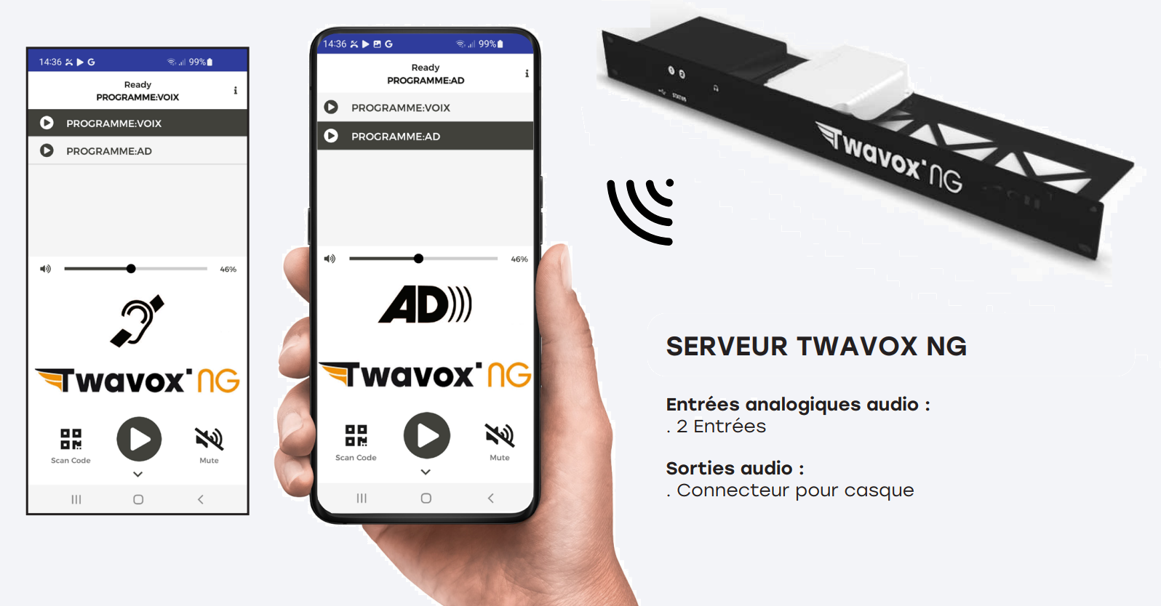

Twavox NG est une solution d’effet équivalent tout en répondant à l’objectif réglementaire.
Twavox NG, va au-delà, en terme d’élargissement de cas d’usages et de fonctionnalités, de ce que propose le système de boucle magnétique (BIM) :
La BIM s’adresse à des personnes ayant un handicap auditif et ayant un appareil ou processeur auditif qui y intègre le récepteur inductif. Certains appareils auditifs de dernière génération numérique n’ont pas de récepteur auditif et ne sont pas compatibles avec la BIM.
La BIM nécessite la pose d’un câble périmétrique en fonction de l’espace à couvrir.

Je n’ai pas réussi à capter le son ni le sous-titrage mais nous n’avons pas encore de retour du côté des personnes malvoyantes. L’installation n’était peut-être pas encore au point.

En tout cas, personnellement, je trouve vraiment dommage que les personnes appareillées ne puissent pas profiter de ceux qui ont fait l’effort de respecter la loi en faisant l’effort d’une installation fort chère.

Si j’entends très bien le téléphone fixe je ne peux communiquer que par SMS sur les smartphones ou avec boucle crochet sinon SurfLink compatible avec les prothèses. Ce complément m’est également très utile à côté de la télé ou dans les réunions à condition qu’une seule personne parle et sans bruit environnant car il capte tout.

Question prothèses, en dernier j’avais quelques problèmes de longueur de tuyaux toujours renouvelés. Comme je souhaitais renouveler mes prothèses, je suis allée vers un nouvel audioprothésiste plus jeune qui prends davantage de temps. Il m’a proposé des embouts en silicone et des tuyaux plus épais pour plus d’étanchéité. J’entends beaucoup mieux et j’ai du cérumen alors que je n’en n’avais jamais auparavant.

Je suis en résidence autonomie depuis un an et demi. Environ une huitaine de voisins sont appareillés avec l’écoute déportée. Ils ne supportent pas le micro dans le conduit auditif. Soient-ils ne mettent pas les prothèses, soient ils mettent le micro à l’extérieur ce qui ne sert à rien. De plus, je m’aperçois que de nombreuses personnes de ma connaissance ont perdu ce genre de prothèses très tôt après l’achat.
Malgré le 100% santé, j’ai rencontré plusieurs connaissances qui ont payé très cher et ne sont pas contentes dont une qui va jusqu’à renoncer à entendre.

Je ne suis pas technicienne, je dis seulement ce que je constate dans mon entourage car je suis tellement contente à présent que je trouve dommage que beaucoup d’autres ne puissent pas être aussi satisfaits.

Je vous demande surtout de prendre davantage de temps pour les explications au début et de bien préciser qu’il ne faut pas hésiter revenir tant que tout n’est pas clair et qu’on n’a pas obtenu satisfaction.

Je vous remercie pour votre écoute
et votre attention et vous souhaite bon vent.

